반복 FEW: 오차에 강건한 사이클 균형 메커니즘
유한시간 접기–펴기 사이클의 피드백 반복화 — 유도 · 수치검증 · 최적 게인 로버스트니스
한국 줄타기 균형 로봇 '어름이' 연구 · 2026-07-01 · 사람스케일 R=0.7 m 기준

0. 한 문단 요약
단발 FWE(접기-기다리기-펴기)는 불안정 모드를 한 번에 소거하는 닫힌형 최적 메커니즘이지만, 파라미터·센서·지연 오차가 있으면 정확한 접기량과 펴기 타이밍을 맞출 수 없고, 특히 대기 구간이 접기 오차를 e^{λT_w}배로 증폭한다(사람스케일에서 대기=안정주기 한 박자면 최대 34배). 본 노트는 이를 반복 피드백으로 바꾼다: 매 사이클 끝에서 상태를 다시 측정하고, 불안정 모드 진폭 A에 비례해 접는다(δf = γ·A). 한 사이클의 A 변환은 마스터 전파법칙에서 A⁺ = G·A⁻ − g·δf 라는 아핀 맵으로 닫히며(ODE와 0.00% 일치), 이는 이전 ε* 결과의 자연스러운 상위 개념이다(γ의 deadbeat 값이 곧 ε_FWE). 로버스트니스를 '견딜 수 있는 최대 오차'로 정의하면 계통오차엔 정확 deadbeat(ρ=1), 랜덤오차엔 그보다 약간 아래(ρ≈0.8)가 최적이고, 과대접기(ρ>1.1)는 오히려 나쁘다. 결론: 대기 타이밍을 정밀 계산하는 어려운 문제를, 매 사이클 A를 재서 비례로 접는 쉬운 피드백으로 바꾼 것이 강건성의 근원이다.

1. 배경 — 왜 '반복'이 필요한가
우리의 단발 FWE는 세 국면으로 균형을 회복한다. (1) 접기(fold): 허리를 접어 발을 무게중심 너머로 보내 중력 토크의 방향을 뒤집는다. (2) 기다리기(wait): 상태를 안정 모드에 정렬한 채 기다린다. (3) 펴기(expand): 다시 편다. 앞선 연구에서 순간접기 비율 ε*, 비정지 ε*_gen, 유한시간 보정 ε*_ft, 완전사이클 ε_FWE 까지 모두 닫힌형으로 유도했고 MuJoCo로 검증했다.
그러나 실물에는 세 가지 오차가 항상 있다. (a) 파라미터 오차 — 질량·길이·관성·토크상수(Kt)를 정확히 모른다. (b) 센서 오차 — 가속도계는 운동가속에 오염되고 자이로는 적분 드리프트가 있다. (c) 지연 — 유한한 서보 속도와 제어주기. 그래서 '딱 맞는 접기량'과 '딱 맞는 펴기 타이밍'을 한 번에 맞출 수 없다.
특히 치명적인 지점은 대기 구간이다. 접기량이 조금만 틀려도 그 오차가 남긴 불안정 성분이 대기 동안 e^{λT_w}로 지수 증폭되어, 펴는 순간의 상태 오차가 폭발한다. 아래 표는 사람스케일에서 대기를 안정주기 한 박자로 잡았을 때의 증폭 배수다.
R [m] | λ_eff [1/s] | 배가시간 | 대기=1주기 접기오차 증폭 | 대기=0.1s 증폭
0.3 | 3.10 | 224 ms | 5.9× | 1.36×
0.5 | 3.32 | 209 ms | 13.8× | 1.39×
0.7 | 3.54 | 196 ms | 34.5× | 1.42×
1.0 | 3.86 | 180 ms | 151× | 1.47×

대기를 짧게(0.1초) 하면 증폭이 ~1.4배로 사라진다. 여기서 아이디어가 나온다: 대기를 접기-펴기 사이(오차 증폭 구간)에서 빼서 사이클 바깥(관찰·재측정 구간)으로 옮기자. 한 사이클이 끝나면 곧바로 그 상태를 다시 측정하고 새 사이클로 들어간다. 사이클 사이에 인위적 대기나 트리거 문턱을 두지 않는다. 이것이 반복 FEW다.

2. 기초 — 상태의 두 성분과 '위험도' A
무질량 줄 가정에서 대기 중(δ 고정) 동역학은 (φ, β) 2자유도로 환원된다. φ는 줄+발이 함께 흔들리는 각도, β=(p₁α+p₂θ)/(M_t·h)는 가중 무게중심 기울기다(x_CoM = R·φ + h·β). 이 부분계 M₂₂ q̈ = G₂₂ q 의 계수행렬 A₂ = M₂₂⁻¹G₂₂ 를 고유분해하면 부호가 반대인 두 실모드가 나온다.
- 안정 모드 (λ₁<0): cos/sin 진동 — 가만 둬도 안 넘어진다. φ와 β가 엇갈리게 흔들리는, 줄꾼이 타는 그 진동이다.
- 불안정 모드 (λ₂>0): cosh/sinh 발산 — 가만 두면 e^{λt}로 커진다. 배가시간 0.18~0.22초. 모든 제어는 이 안에서 작동해야 한다.
따라서 균형의 본질은 단 하나의 숫자, 불안정 성분의 크기다. 상태(위치 φ,β와 그 속도)를 모드 좌표로 사영하면 불안정 고유좌표 η₂와 그 속도 η̇₂가 나오는데, 이 둘을 합쳐 '앞으로 얼마나 발산하려 하는가'를 하나로 요약한 값을 A로 정의한다.
A = ½ ( η₂ + η̇₂ / λ )
여기서 λ=λ_eff. 이 A는 성장하는 지수해의 진폭이며, 자유전파(아무 개입 없음)에서는 정확히
A(t) = A(0) · e^{ λ t }
로 자란다. 위치와 속도가 균형을 이뤄 성장 성분이 0이 되는 상태가 A=0 이며, 이는 상태가 안정 고유벡터 직선(φ = r·β) 위에 놓였다는 뜻이다. 곧 A=0이면 넘어지지 않는다. 우리의 목표는 오직 하나 — A를 0으로 몰고 유지하는 것.
직관: A는 '넘어짐 위험도'다. 위치만이 아니라 '지금 어느 방향으로 얼마나 빨리 가고 있는가'(속도를 λ로 나눠 위치 등가로 환산)까지 합친, 미래 발산의 예측치다.

3. 한 사이클이 A에 하는 일 — 마스터 전파법칙
접기는 허리각 δ의 변화다. δ는 (φ,β) 동역학에 오직 β행의 관성항 μ를 통해 δ̈로 들어온다. 즉 대기 동역학은
M₂₂ q̈ = G₂₂ q + ( 0 , −μ·δ̈ )ᵀ , q=(φ,β)
접기-대기-펴기를 시간 프로파일 δ(t)로 주고(접기 T_f, 대기 T_w, 펴기 T_e), 한 사이클 뒤 A의 변화를 적분하면 다음 닫힌형이 나온다(유도는 6/21 상태공간 궤적 노트의 마스터 전파법칙에서, 여기서는 A 좌표로 사영한 형태).
A⁺ = e^{λ(T_f+T_w+T_e)}·A⁻ − k·δf·[ e^{λ(T_w+T_e)}·B(λT_f) − B(λT_e) ]
여기서 B(x)=4(e^{x/2}−1)²/x² 는 유한시간 프로파일의 형상인자(순간접기 극한 T→0에서 B→1), k=½·κ₂·μ 는 접기 입력이 불안정 모드로 새어드는 계수(κ₂는 불안정 좌모드의 β행 성분). 세 항의 의미:
- 첫 항 e^{λT_total}·A⁻: 원래 있던 위험도 A가 사이클 전체 시간 동안 자란 것.
- 접기 킥 −k·δf·e^{λ(T_w+T_e)}·B(λT_f): 접기 순간 주입된 킥(음의 부호), 이후 대기+펴기 동안 e^{λ(T_w+T_e)}로 증폭.
- 펴기 킥 +k·δf·B(λT_e): 펴기 순간의 킥. 접기 킥과 부호가 반대이고 시간 증폭이 없다. — 이것이 6/21 노트의 '접기/펴기 비대칭'이다.
검증: 이 법칙에 A_final=0을 넣어 δf를 풀면 완전사이클 닫힌형 δf_closed가 나오는데, 이는 우리 스크립트 fwe_finite_state_space.py의 수치 결과와 정확히 일치한다(A_map(δf_closed)=4×10⁻¹⁶ ≈ 0). 즉 이 A-전파법칙은 이미 검증된 마스터 법칙과 동치다.

3.1 FEW로의 특수화 (대기를 짧게)
대기를 사이클 밖으로 뺀 것이 FEW이므로 T_w→0, 접기와 펴기 시간을 T_h로 두면(T_f=T_e=T_h) 위 법칙이 깔끔한 아핀 맵으로 줄어든다.
A⁺ = G·A⁻ − g·δf , G = e^{2λT_h} , g = k·B(λT_h)·(e^{λT_h} − 1)
G는 '성장'(한 사이클 동안 아무것도 안 하면 A가 커지는 배수), g는 '권한(제어 권한, control authority)' = ∂A⁺/∂δf, 즉 δf만큼 접었을 때 A가 줄어드는 양이다. 접기량 δf의 부호가 접기 방향(앞/뒤)을 정한다.
권한 g의 물리적 의미: g가 크면 한 번 접어 많이 보정, 작으면 같은 보정에 크게 접어야 한다. 순수 FEW(T_w=0)는 접기·펴기 킥이 거의 상쇄되어 g가 작다 — 권한이 약하다. 그래서 T_w를 아주 짧게라도 두어 권한을 확보한다.

4. 제어법칙 — δf = γ·A
맵 A⁺ = G·A⁻ − g·δf 에서 A⁺=0(한 사이클에 위험 소거)이 되는 접기량이 deadbeat다: δf = (G/g)·A. 그러나 이를 개루프로 한 번에 쏘면 오차에 취약하다. 대신 매 사이클 A를 측정해 비례로 접는다.
δf = γ·A , γ = ρ·(G/g) , ⇒ A⁺ = G(1−ρ)·A⁻
한 사이클 배수 m = G(1−ρ). 이 하나가 모든 것을 결정한다.
- ρ = 1 (정확 deadbeat): m=0. 이상적으로 한 방에 A=0. 실제론 남은 오차만 다음 사이클에 반응.
- ρ < 1 (과소접기): m>0. 부호 안 바뀜 → 한쪽으로 단조 수렴.
- ρ > 1 (과대접기): m<0. 부호 뒤집힘 → 앞↔뒤 번갈아(안정선 양옆 채터링).
수렴(수축) 조건은 |m|<1, 곧
1 − 1/G < ρ < 1 + 1/G
중요한 점: 방향(과대/과소, 번갈아/단조)은 본질이 아니라 ρ의 부호 문제일 뿐이며, 셋 다 수렴한다. 접기 방향은 측정된 A의 부호가 자동으로 정한다. 그리고 대기 T_w는 매 사이클 계산하지 않는다 — 배가시간보다 짧게 한 번 정해둔 설계 상수다. '정확한 대기 타이밍 계산'이라는 어려운 문제가, '매 사이클 A 측정 후 비례 접기'라는 쉬운 피드백으로 사라진다.

4.1 정량 제약 — 사이클 시간 < 배가시간
성장 G = e^{λ·T_cyc} 는 사이클 시간 T_cyc=2T_h+T_w 에 지수로 달린다. G가 너무 크면 수축조건의 ρ 여유가 사라진다(예: T_cyc=0.49s면 G=5.66, ρ>0.82 필요). 따라서 사이클 전체가 배가시간(약 0.2초) 근처 안에 들어와야 한다. 예로 T_h=80 ms, T_w=120 ms(T_cyc=0.28s)면 G=2.69, ρ 범위 0.63~1.37로 여유가 생긴다. 또한 유한한 접기량으로 잡을 수 있는 외란 크기(포획영역)는 g·δf_max/(G−1) 로 정해지며, 사람스케일·최대 55° 접기에서 β≈3° 정도다. 그보다 큰 외란은 반복만으로는 부족하고 큰 단발 캐치가 먼저 필요하다.

5. 이전 결과 ε*와의 관계 — 대체가 아니라 완성
반복 FEW는 ε* 이론을 버리는 것이 아니라 그 위에 피드백을 씌운 것이다. deadbeat 게인 γ_dead=G/g 는 곧 유한시간 완전사이클 버전의 ε*, 즉 ε_FWE 다. 실제 수치로 확인된다(사람스케일 R=0.7).
- ε* = −h/(rR+h) = 1.834 — 순간·정지 과접기 비율(CLAUDE 표의 1.83과 일치).
- 반복 법칙에서 매 사이클 δf/A = γ = −39.6 으로 일정 — 즉 기울기가 크든 작든 같은 과접기 비율로 접는다. 이것이 원래 결과 'ε*는 초기 기울기 β₀에 무관 → 비례제어 가능'이 실제로 작동하는 모습이다.
정리하면 ε 위계가 이렇게 완성된다:
ε*(순간) ⊂ ε*_gen(비정지) ⊂ ε*_ft(유한시간) ⊂ ε_FWE(완전사이클) ⊂ 반복 FEW(= ε_FWE + 피드백)
맵의 권한 g와 성장 G가 바로 ε* 계열의 닫힌형이며, 반복 FEW는 'ε*를 한 번 계산해 개루프로 쏘는 대신, 매 사이클 A를 재서 ε*-비율로 접는' 것이다. 여기서 단발과 반복의 강건성 차이의 핵심이 드러난다.
같은 deadbeat 접기라도: 개루프 deadbeat(단발 FWE) = 오차 방치 → 취약. 폐루프 deadbeat(반복, 잔차 반응) = 오차를 다음 사이클이 지움 → 강건. 차이는 오직 '다음 사이클에 다시 측정한다'는 피드백 하나다.

6. 상태공간 궤적
아래는 (β, φ) 상태공간에서 반복 FEW가 수렴하는 모습이다(β_i=1.5°, T_h=80·T_w=120 ms, ρ=1.15로 번갈아 수렴을 보이도록 설정). 각 사이클은 접기-대기-펴기 고리이며, 색은 사이클 번호다. 무게중심 등고선(기울기 −h/R)을 따라 이동하고, 안정선(초록 점선)을 양옆으로 오가며 조여든다. 시계열에서 δ가 +51°→−21°→+8°… 부호를 번갈아 줄이는 것이 보인다.
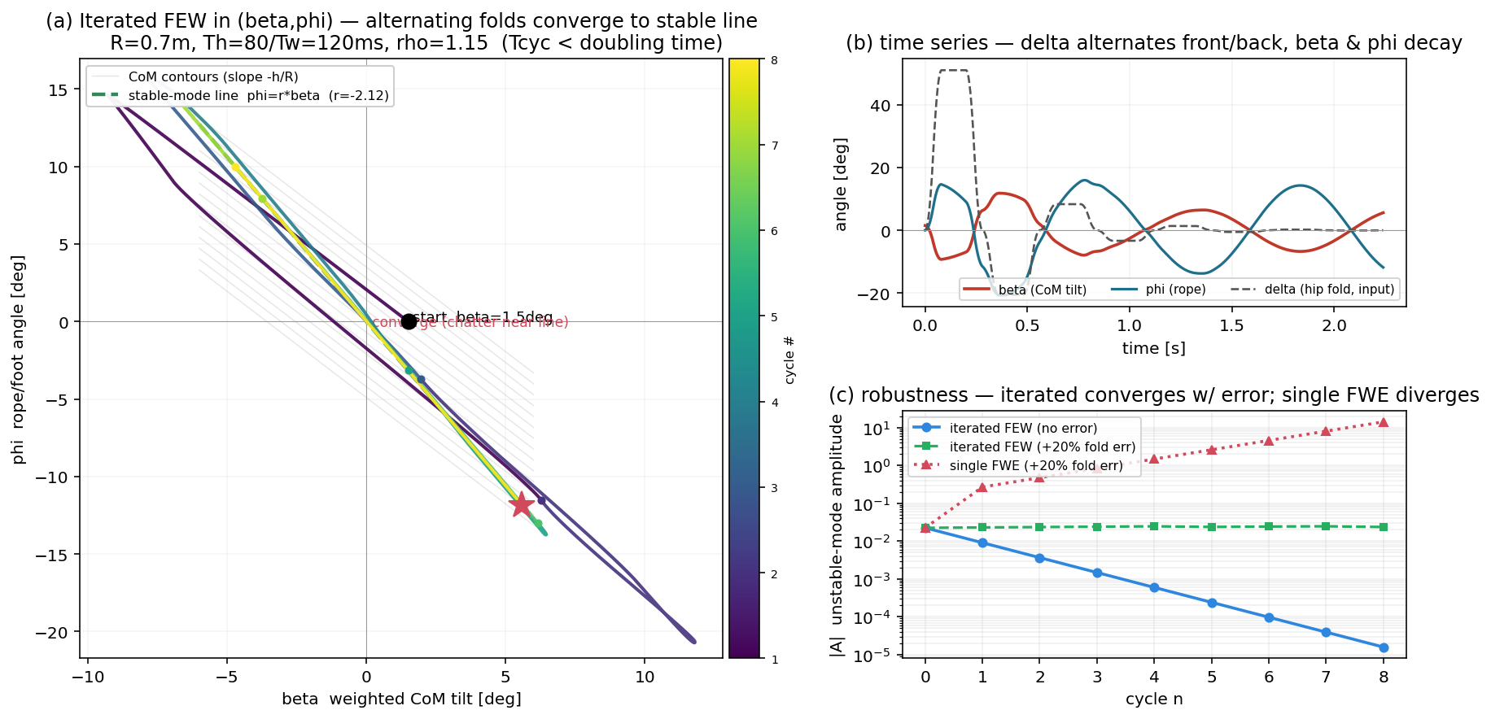
그림 1. 반복 FEW의 (β,φ) 상태공간 궤적(좌), 시계열(우상), 강건성 비교(우하). 폴드 +20% 오차에도 반복은 수렴하나 단발 FWE는 발산.
우하 패널이 핵심이다. 같은 폴드 +20% 오차에서 반복(파랑·초록)은 |A|가 계속 줄지만, 단발 FWE(빨강)는 e^{λT_w}로 증폭되어 발산한다.

7. 로버스트니스 — 최적 게인 ρ 곡선
먼저 로버스트니스를 무엇으로 정의할지가 중요하다. '정상상태 오차(RMS)가 낮은 평지'가 아니라, '오차가 커져도 여전히 수렴(안 넘어짐)하는 능력', 곧 견딜 수 있는 최대 오차 = 안정성 마진이 우리가 원하는 로버스트니스다. 이 기준으로 최적 ρ를 찾는 과정과 결과는 다음과 같다.

7.1 곡선을 그리는 과정
(1) 곱셈 폴드오차 e를 맵에 넣는다: 실제 접기가 명령의 (1+e)배라면 실제 배수는 m = G[1 − ρ(1+e)]. (2) 수렴조건 |m|<1을 e에 대해 풀면 안정창 ρ(1+e) ∈ (1−1/G, 1+1/G). 이 창은 1을 중심으로 대칭이다. (3) 따라서 명목값 P=ρ(1+0)=ρ 가 창의 중심(=1)에 있을 때, 즉 ρ=1 일 때 e를 양·음 양쪽으로 최대로 견딘다. 최악방향 견딤 |e|_max 를 ρ에 대해 그린 것이 로버스트니스 곡선이며, ρ=1에서 정점(±1/G≈±37%)을 찍는다. (4) 랜덤(매 사이클 무작위) 오차에 대해서는 몬테카를로로 생존확률을 ρ별로 잰다 — 노이즈 이득이 G·ρ에 비례하므로 ρを 약간 낮추면 분산이 줄어 생존이 좋아져, 정점이 ρ≈0.8로 이동한다.
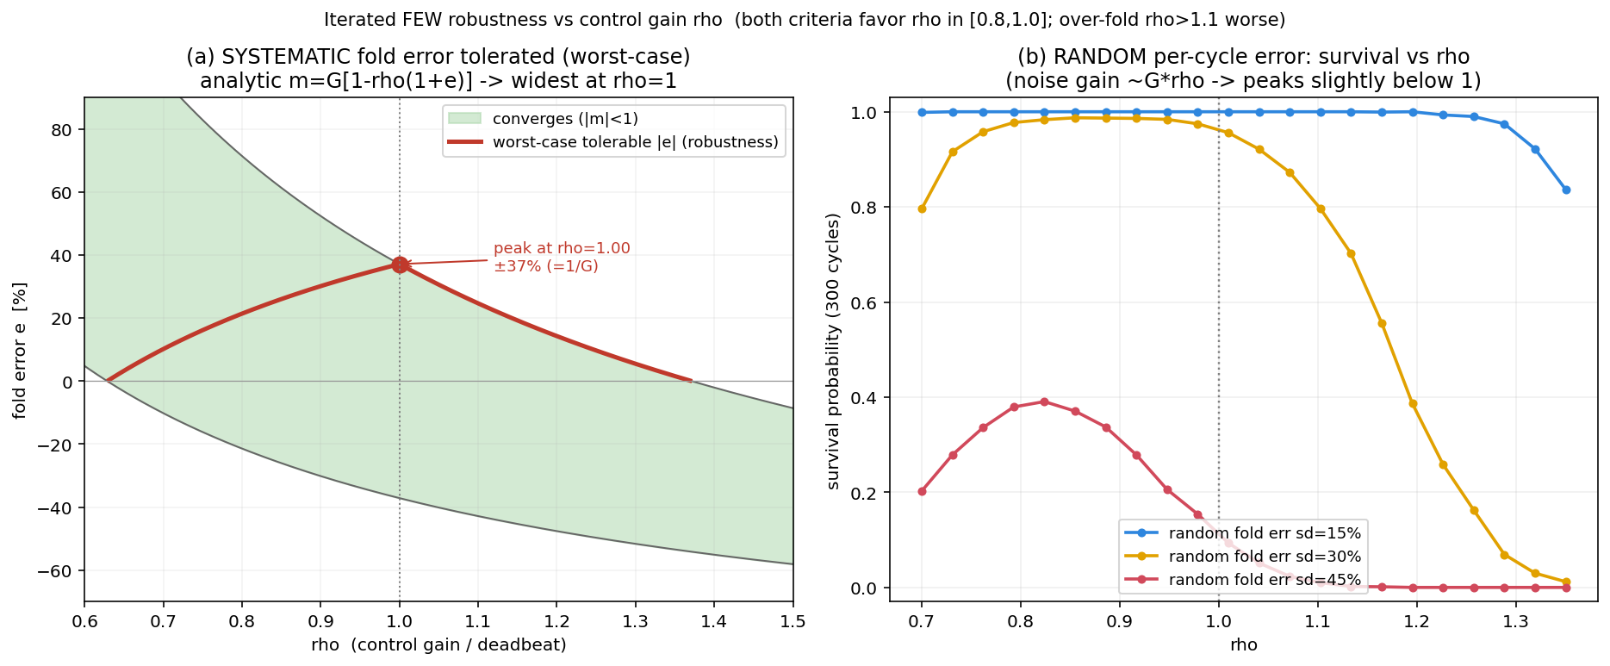
그림 2. 로버스트니스 vs ρ. (좌) 계통 폴드오차 견딤 — ρ=1에서 최대. (우) 랜덤오차 생존확률 — ρ≈0.8에서 최대. 둘 다 ρ∈[0.8,1.0] 권고, 과대접기(ρ>1.1)는 나쁨.

7.2 결과와 해석
로버스트니스는 오차의 종류에 따라 최적 ρ가 갈린다.
- 계통(고정 편향) 오차 — 예: Kt·질량 오차: 안정창이 대칭이라 정확 deadbeat ρ=1이 최적(대칭 ±37% 마진). 이것이 '데드비트로 접고 남은 오차에 반응한다'는 직관이 정확히 옳은 경우다.
- 랜덤(매 사이클) 오차 — 예: 서보 노이즈: 노이즈 이득 G·ρ를 줄이려 ρ≈0.8이 최적. deadbeat보다 살짝 아래.
두 경우 모두 결론은 ρ∈[0.8, 1.0] — 'deadbeat이거나 살짝 아래'다. 그리고 과대접기(ρ>1.1)는 두 기준 모두에서 나쁘다: deadbeat보다 크게 접으므로 곱셈 오차의 절대량(g·δf·e)이 커지고, 창을 벗어나 발산까지 간다. 즉 인위적 과대접기(번갈아)는 시연용 시각화일 뿐 강건성 이점이 없다.
ρ=1(deadbeat)이 강건한 근본 이유: 배수 m=0은 제어기가 과거 상태를 기억·증폭하지 않는다는 뜻이다. 매 사이클 아는 부분을 완전히 지우고 새로 생긴 오차만 남기며, 그건 다음 사이클이 또 지운다 — 오차가 누적되지 않는다. 이것이 폐루프 deadbeat의 정의적 강건성이며, 오차를 방치하는 개루프 deadbeat(단발)와 정반대다.

8. 서보 속도 ↔ 포획영역
접기·펴기 시간 T_f, T_e 는 접기량에 따라 달라질 수 있다. 모델에서는 T_h를 고정(프로파일 진폭만 δf에 비례)했는데, 이는 서보가 충분히 빠를 때 유효하다. 실제 서보에는 최대 각속도가 있어 큰 δf는 그 시간에 못 접으면 T_f ≈ |δf|/ω_max 로 길어진다. 그러면 사이클 시간 T_cyc=2T_f+T_w 가 길어져 성장 G=e^{λT_cyc}가 커진다. 결과적으로 가장 큰 첫 접기(포획 순간)가 사이클이 가장 길고 위험하다. 이는 '빠른 서보 필수'라는 기존 결론(유한시간 γ 보정)과 정확히 같은 이야기이며, 서보 속도가 포획영역을 직접 정한다. 맵에 T_f=max(T_h,|δf|/ω_max)만 넣으면 같은 닫힌형이 그대로 성립한다(B(λT_f)가 유한 T_f를 담고 있음).

9. 실물 함의와 다음 단계
반복 FEW는 단발 FWE가 요구하는 정밀한 상태·타이밍 대신 기울기의 대략적 부호와 크기만 있으면 굴러간다. 매 사이클 작게 보정하고 다음이 고치기 때문이다. 따라서 모델 오차뿐 아니라 센서 오차에도 강건해, 지금 우리 하드웨어의 IMU·칼만 불확실성 관점에서도 유리하다. 실전 전략은 하이브리드가 자연스럽다: 큰 외란은 권한이 큰 큰 접기(중간 대기)로 잡고, 균형 근방에서는 짧은 대기·작은 접기의 반복으로 미세 유지 — A가 작아지면 δf도 작아지므로 자동으로 넘어간다.
다음 단계: (a) 이 반복 법칙을 MuJoCo 전물리에서 단발 FWE와 강건성(오차·노이즈 주입) 비교 검증, (b) 소형/실물 스케일로 포획영역·최적 ρ 재계산, (c) 닫힌루프 θ 추정(자이로 우세 칼만 + 모델기반 선형가속 보정)과 결합.

10. 결론
단발 FWE의 대기 구간이 접기 오차를 지수로 증폭한다는 취약점을, 대기를 사이클 밖으로 빼고 매 사이클 A를 재서 δf=γ·A로 접는 반복 피드백으로 해소했다. 한 사이클의 A 변환은 A⁺=G·A⁻−g·δf 아핀 맵으로 닫히고, 이는 마스터 전파법칙(따라서 ε_FWE)의 A-사영이다. 방향(번갈아/단조)은 ρ의 부호일 뿐 본질이 아니며, 견딜 수 있는 최대 오차를 최대화하는 최적 게인은 ρ∈[0.8,1.0](계통오차 ρ=1, 랜덤오차 ρ≈0.8)이고 과대접기는 손해다. 요컨대 '정확한 대기 타이밍 계산'을 '매 사이클 A 비례 접기'로 바꾼 것이 강건성의 근원이며, 이는 우리 ε* 이론의 대체가 아니라 폐루프적 완성이다.

부록. 파라미터 · 재현 스크립트
사람스케일: M_t=75, h=0.96, p_s=72, p₁=51, p₂=21, J_β=89.03, μ=4.33, R=0.7 m, g=9.81. 이 스케일에서 λ_eff=3.54, T_osc=1.00 s, r=−2.12, k=−0.0658, ε*=1.834.
본 노트의 예시 사이클: T_h=0.08 s, T_w=0.12 s (T_cyc=0.28 s) → G=2.69, g=−0.078, γ_dead=−34.5, 수축범위 ρ∈(0.63,1.37).
재현 스크립트: analysis/few_iterated.py (그림 1 — 상태공간·시계열·강건성), analysis/few_robustness.py (그림 2 — 로버스트니스 곡선). 마스터 전파법칙 원본: analysis/fwe_finite_state_space.py 및 docs의 유한시간_펴기와_상태공간궤적 노트.

